|  |  |
| --- | --- |
| ĐẠI HỌC BÁCH KHOA HÀ NỘI  TRƯỜNG CÔNG NGHỆ THÔNG TIN VÀ TRUYỀN THÔNG  ──────── * ───────  **Báo cáo cá nhân**  MÔN: THIẾT KẾ VÀ XÂY DỰNG PHẦN MỀM  **Phần mềm quản lý xe Ecopark**  **Usecase “Tìm kiếm bãi xe”**  Nhóm: **18**  Mã lớp học: **IT4490 - 128721**  Giáo viên hướng dẫn: **Trịnh Tuấn Đạt**  Sinh viên: Mai Quốc Việt - 20184017 |  |
| ***Hà Nội, tháng 01 năm 2022*** |  |

Contents

CHƯƠNG 1. ĐẶC TẢ YÊU CẦU BÀI TOÁN 3

1. Usecase lựa chọn 3

2. Đặc tả Usecase Tìm kiếm bãi xe 3

3. Biểu đồ hoạt động Usecase “Tìm kiếm bãi xe” 3

Chương 2: Kết quả phân tích UseCase “Tìm kiếm bãi xe” 4

1. Biều đồ trình tự lớp phân tích Usecase “Tìm kiếm bãi xe” 4

2. Biều đồ lớp phân tích Usecase “Tìm kiếm bãi xe“ 4

CHƯƠNG 3. THIẾT KẾ GIAO DIỆN 5

1. Sơ đồ chuyển màn hình 5

2. Đặc tả màn hình 5

Mô tả màn hình: 6

CHƯƠNG 4. THIẾT KẾ CHƯƠNG TRÌNH 6

1. Thiết kế biểu đồ tuần tự 7

2. Thiết kế chi tiết lớp 7

CHƯƠNG 5. NGUYÊN LÝ THIẾT KẾ, MẪU THIẾT KẾ 8

1. Nguyên lý open/closed 8

2. Nguyên lý Liskov Substitution 8

3. Dependeny Inversion 8

CHƯƠNG 6. KIỂM THỬ CHƯƠNG TRÌNH 9

1. Thiết kế test case cho class FindBikeStationController 9

1.1 Phương thức **searchBikeStation(String name)** 9

# CHƯƠNG 1. ĐẶC TẢ YÊU CẦU BÀI TOÁN

## Usecase lựa chọn

Em lựa chọn use case Tìm kiếm bãi xe trong hệ thống

## Đặc tả Usecase Tìm kiếm bãi xe

|  |  |  |  |
| --- | --- | --- | --- |
| Mã Use case | UC001 | Tên Use case | Tìm kiếm bãi xe |
| Tác nhân | Khách | | |
| Tiền điều kiện | Khách hàng đã vào và sử dụng được hệ thống | | |
| Luồng sự kiện chính  (Thành công) | |  |  |  | | --- | --- | --- | | STT | Thực hiện bởi | Hành động | |  | Khách | Nhấn vào nút Search cạnh thanh tìm kiếm | |  | Hệ thống | Hiển thị màn hình chính của chương trình | |  | Khách | Nhập thông tin tìm kiếm (tên bãi xe) vào trong thanh tìm kiếm | |  | Khách | Nhấn vào nút Search cạnh thanh tìm kiếm | |  | Hệ thống | Tìm kiếm, hiển thị danh sách trùng khớp | | | |
| Luồng sự kiện thay thế | |  |  |  | | --- | --- | --- | | STT | Thực hiện bởi | Hành động | | 5a. | Hệ thống | Tìm kiếm, hiển thị danh sách trùng khớp | | | |
| Hậu điều kiện | Không | | |

## Biểu đồ hoạt động Usecase “Tìm kiếm bãi xe”

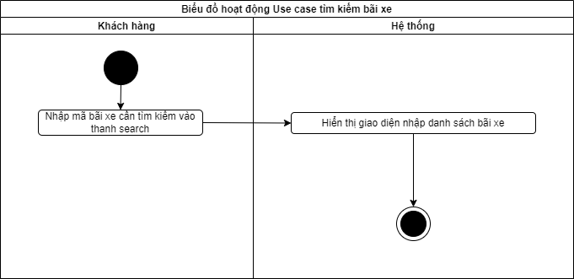

# Chương 2: Kết quả phân tích UseCase “Tìm kiếm bãi xe”

## Biều đồ trình tự lớp phân tích Usecase “Tìm kiếm bãi xe”

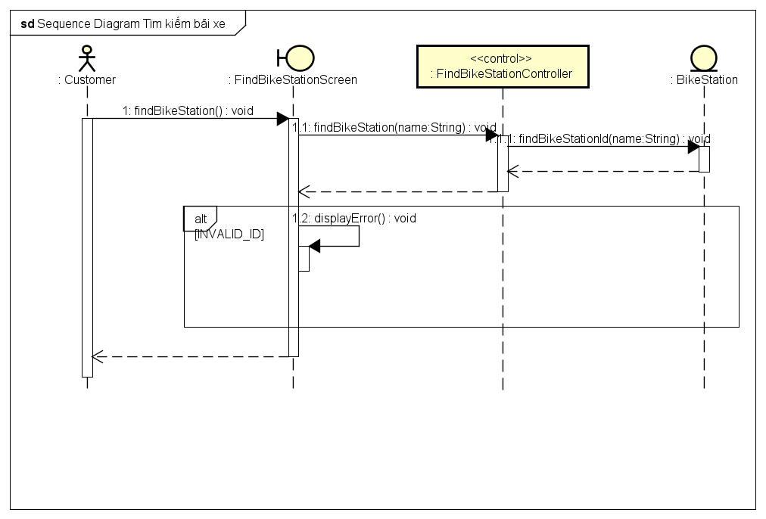

## Biều đồ lớp phân tích Usecase “Tìm kiếm bãi xe“

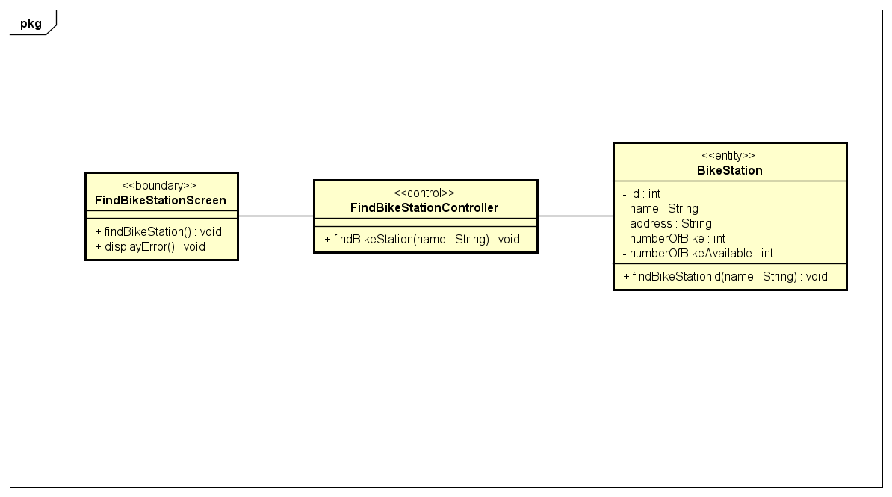

# CHƯƠNG 3. THIẾT KẾ GIAO DIỆN

## Sơ đồ chuyển màn hình

Màn hình chính có chứa thanh tìm kiếm của Use case Tìm kiếm bãi xe

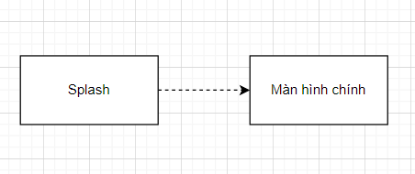

## Đặc tả màn hình

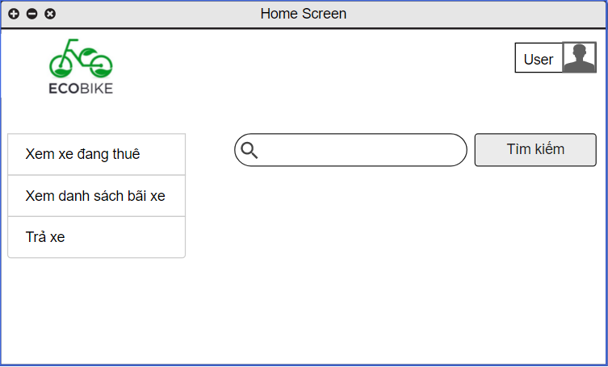

## Mô tả màn hình:

|  |  |  |  |  |  |
| --- | --- | --- | --- | --- | --- |
| **Eco Bike Rental** | | **Ngày tạo** | **Người phê duyệt** | **Người đánh giá** | **Người phụ trách** |
| **Đặc tả màn hình** | Tìm kiếm bãi xe | 10/11/2021 |  |  | Mai Quốc Việt |
|  | | **Điều khiển** | **Hoạt động** | **Chức năng** | |
| Khu vực hiển thị chức năng tìm kiếm | Điền từ khóa tìm kiếm | Tìm kiếm bãi xe theo tên/ mã số | |
| Khu vực hiển thị giỏ danh mục chức năng | Khởi tọa cùng màn hình | Hiển thị các chức năng chính của phần mềm | |
| Khu vực hiển thị logo phần mềm | Khởi tạo cùng màn hình | Có thể sử dụng để trở về màn hình home khi click chuột vào logo | |
| Khu vực hiển thị tên người dùng | Khởi tọa cùng màn hình | Hiển thị tên người dùng, click chuột vào để có thể lựa chọn đăng xuất | |

Định nghĩa các trường thuộc tính:

|  |  |  |  |  |
| --- | --- | --- | --- | --- |
| **Tên màn hình** | Tìm kiếm bãi xe |  |  |  |
| **Tên trường** | **Kích thước (bytes)** | **Kiểu** | **Thuộc tính** | **Vị trí** |
| Thanh tìm kiếm sản phẩm | 30 | Chữ | Đen | Lề trái |
| Danh mục | 30 | Chữ | Đen | Lề trái |
| User | 20 | Chữ | Đen | Lề trái |

# CHƯƠNG 4. THIẾT KẾ CHƯƠNG TRÌNH

## Thiết kế biểu đồ tuần tự

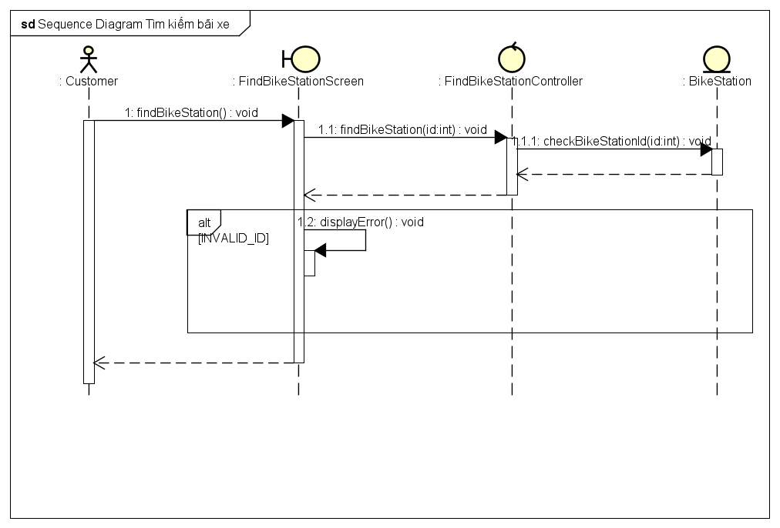

## Thiết kế chi tiết lớp

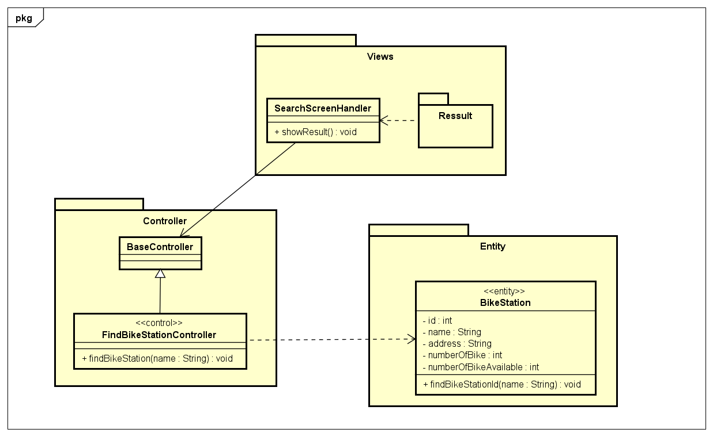

# CHƯƠNG 5. NGUYÊN LÝ THIẾT KẾ, MẪU THIẾT KẾ

## Nguyên lý open/closed

Trong usecase này em đã tuân thủ nguyên lý open/closed khi thiết kế subsystem cho interbank và phương thức tính phí khi thuê xe. Khi thay đổi yêu cầu chỉ cần sử dụng interbank hoặc phương thức tính phí khác sau đó implement các phương thức trong Interface mà không cẩn sửa đổi code cũ.

## Nguyên lý Liskov Substitution

Cây phần cấp kế thừa ở class BaseController hay class Bike đều thỏa mãn nguyên lý này.

## Dependeny Inversion

Em đã tuân thủ nguyên lý này khi các class chỉ phụ thuộc vào các thành phần trừu tượng như class GiveBackBikeController phụ thuộc vào Interface IfeeRentBikeCalculator …

# CHƯƠNG 6. KIỂM THỬ CHƯƠNG TRÌNH

## Thiết kế test case cho class FindBikeStationController

### 1.1 Phương thức **searchBikeStation(String name)**

**Mô tả:** Phương thức này nhằm mục đích tìm kiếm dữ liệu bãi xe từ cơ sở dữ liệu dựa trên keyword name do người dùng nhập vào

**Yêu cầu:** Không bắt buộc, nếu không có dữ liệu nhập vào sẽ hiển thị tất cả bãi xe

**Test case:**

|  |  |  |  |
| --- | --- | --- | --- |
| **ID** | **Test Case** | **Input** | **Expected Result** |
| 01 | Tìm kiếm thành công | “TC” | True |
| 02 | Tìm kiếm thất bại (không tồn tại dữ liệu) | “Tc” | False |

**Kết quả sau khi viết Test Case**

